- 如果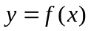在的领域内有定义，而函数在处的增量可表示为（ ）。
- 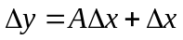 B. 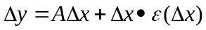
C.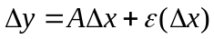 D.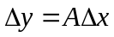
- 函数在处可微是在可导的（ ）。
- 充分条件 B.必要条件
C.充分必要条件 D.既非充分条件也非必要条件
- 下列说法正确的是（ ）。
- 如果函数在点有极值且在可微，则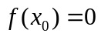。
- 如果函数在闭区间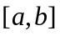上连续，在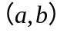内可导，则在内至少有存在一点，使得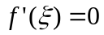。
- 如果函数在闭区间上连续，则在内至少有存在一点使得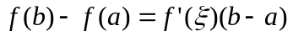。
- 如果函数在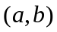内可导且对所有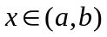有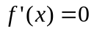，则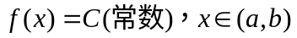。
- 如果函数在闭区间上连续，在内可导，且对所有有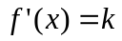，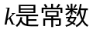，则有（ ）。
A. 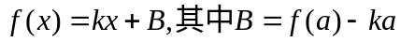
B.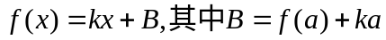
C.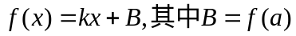
D.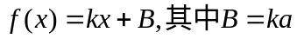
- 设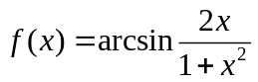，则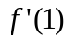为（ ）。
A.1 B.-1
C.0 D.不存在
- 如果函数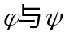当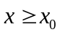时可导，且满足条件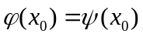，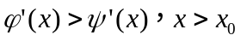，则当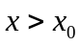时有（ ）。
- 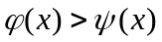 B.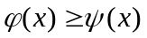
C.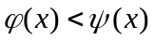 D.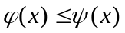
- 根据泰勒公式可得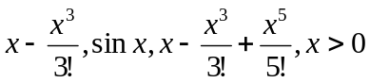的大小关
- 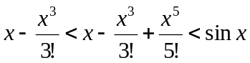
- 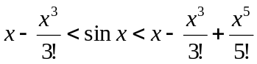
- 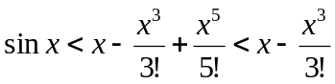
- 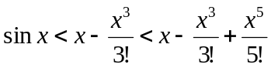
- 按泰勒公式把函数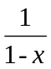在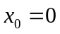的领域展开到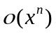（ ）。
- 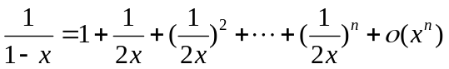
- 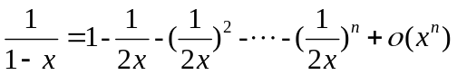
- 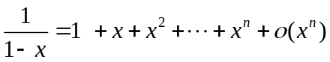
- 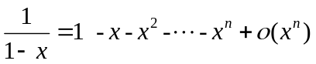
- 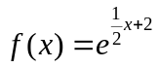的麦克劳林公式为（ ）。
- 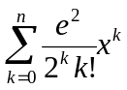 B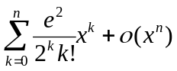
C.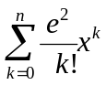 D.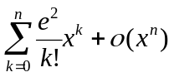
- 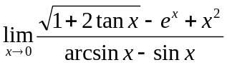为（ ）。
A.0 B.
C.1 D.2

